SVJETSKI DAN RAZGLEDNICE

1. listopada 2020. učenici razredne nastave Osnovne škole Mare Švel-Gamiršek iz Vrbanje obilježili su Svjetski dan razglednice u suradnji s Hrvatskom poštom.
Zanimljivi lik Marka Markice vodio je učenike k spoznaji kako je nastala razglednica . S njim su učenici vježbali ,”posjetili” poštu i naučili pisati razglednicu.
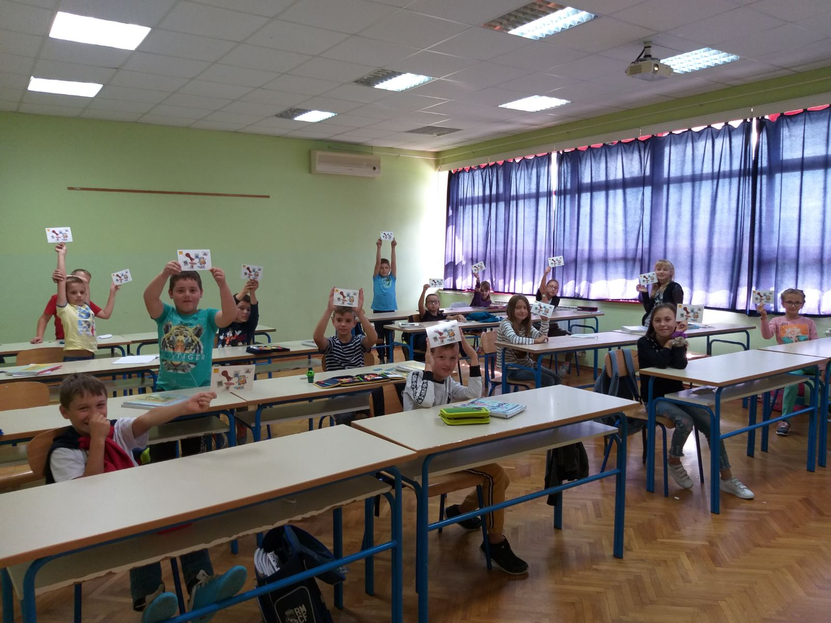
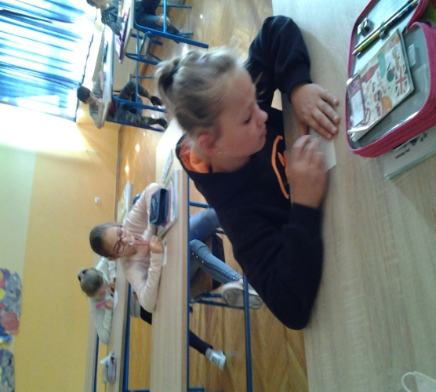 | 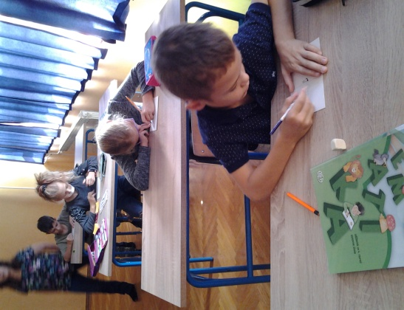 | 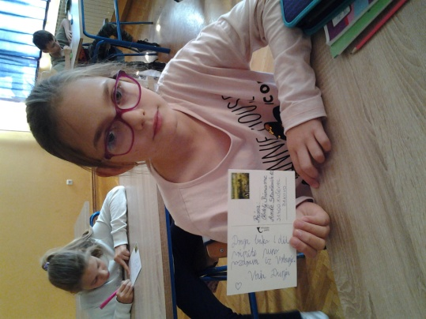

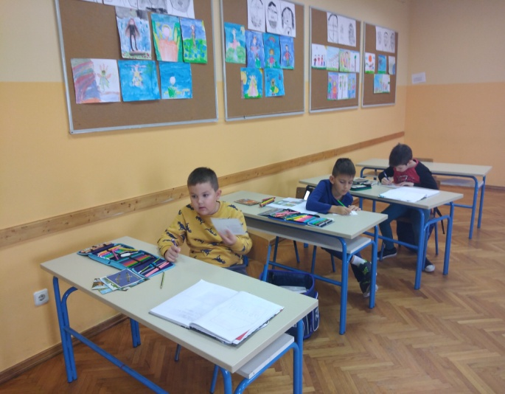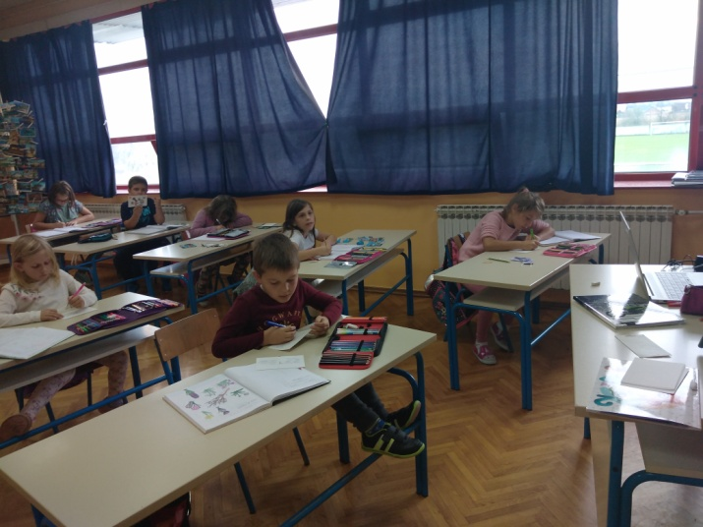
Obilježavanja Svjetskog dana razglednice učenici 2.a razreda upriličili su razrednom izložbom starih
razglednica. 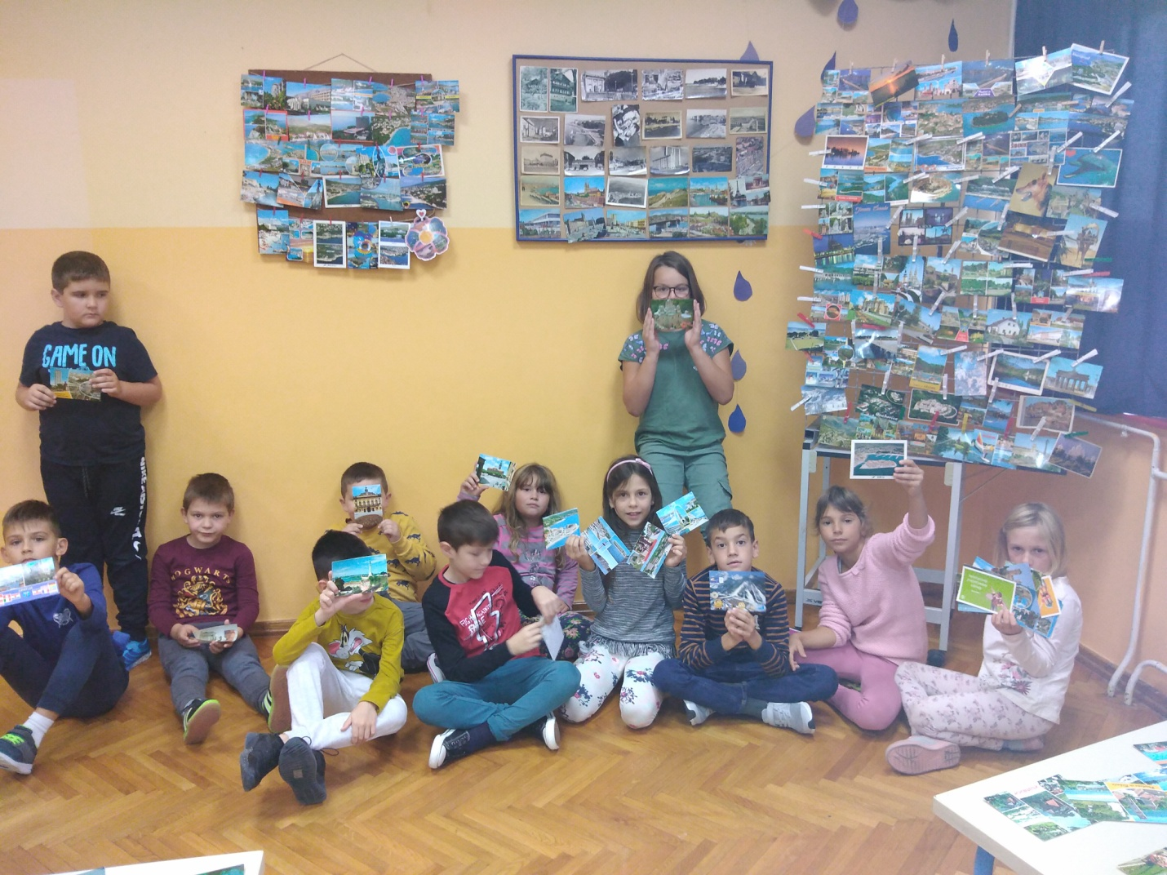

Najmlađe učenike , naše prvašiće , je Marko Markica oduševio te su odmah dobili ideju kako napraviti razglednicu s motivima svoga mjesta.
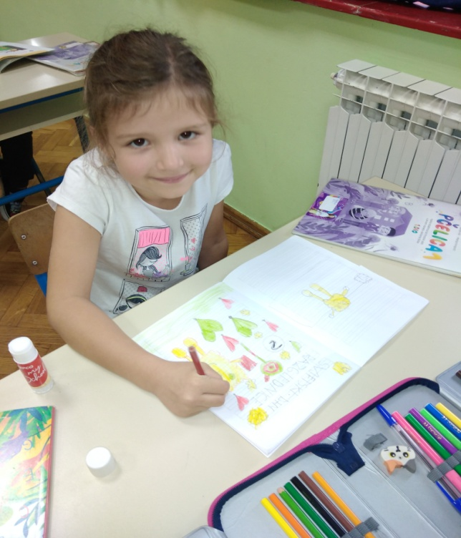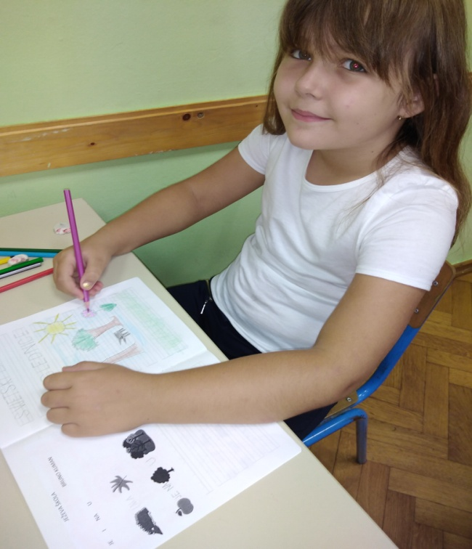
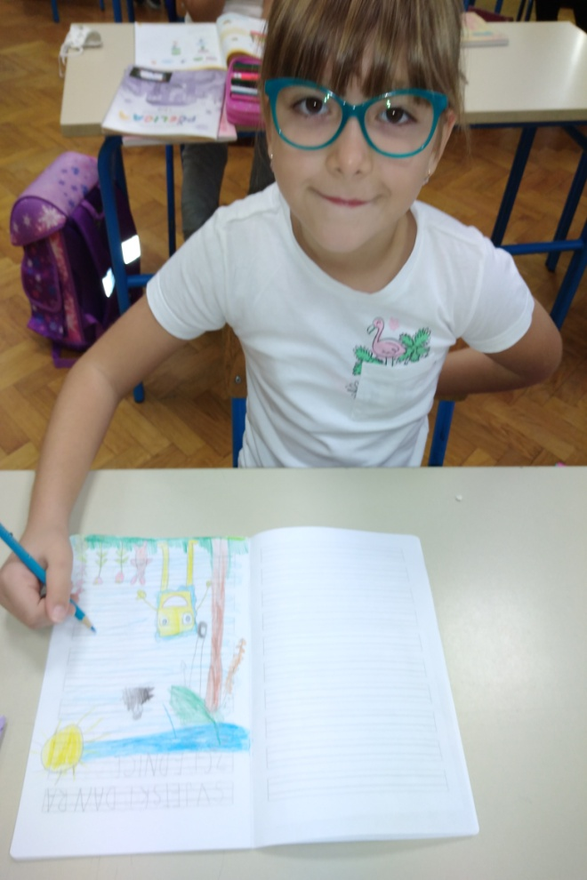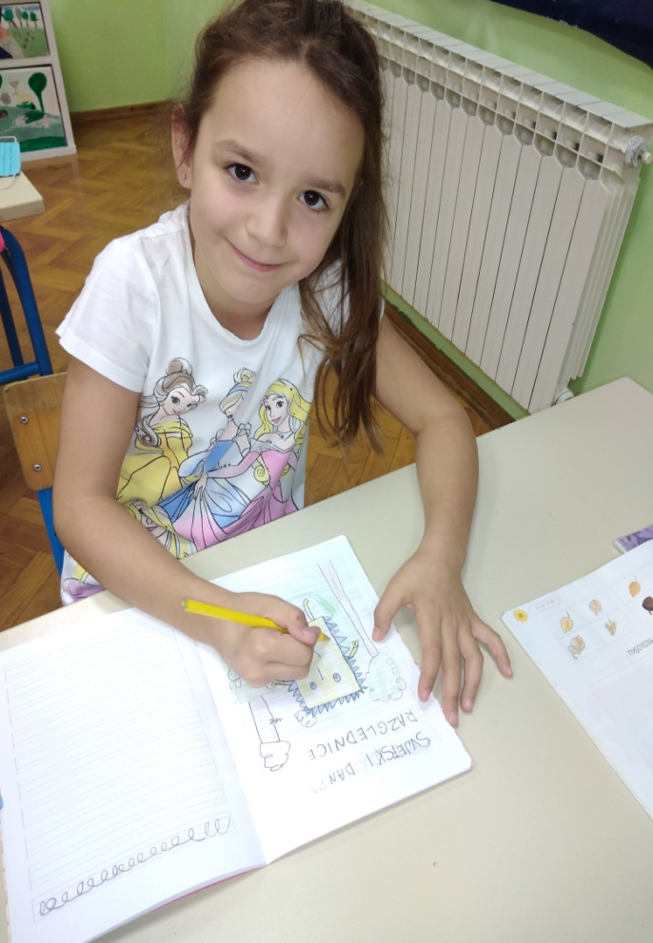
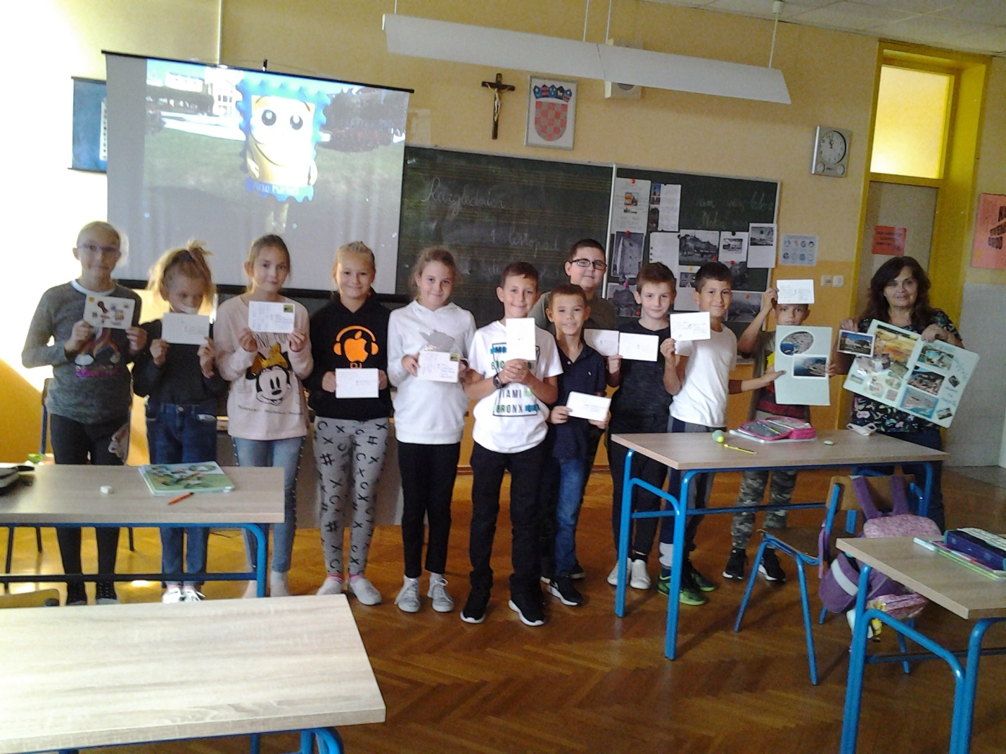

Razglednice su napisane i sretno putuju do naših najmilijih .
